**Тест №2**

**Построить минимальное связывающее дерево**

Вариант 28

Выполнил: Цыпандин Николай Петрович

Преподаватель: Поляков Владимир Иванович

Дисциплина: Дискретная математика

Санкт - Петербург

2021

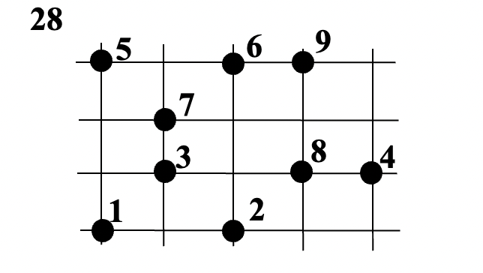

Построение минимального связывающего дерева с помощью алгоритма Прима.

1. Построим матрицу смежности с весами ребер для удобства.

|  |  |  |  |  |  |  |  |  |  |
| --- | --- | --- | --- | --- | --- | --- | --- | --- | --- |
|  | 1 | 2 | 3 | 4 | 5 | 6 | 7 | 8 | 9 |
| 1 | **0** | 2 | 2 | 5 | 3 | 5 | 3 | 4 | 6 |
| 2 | 2 | **0** | 2 | 3 | 5 | 3 | 3 | 2 | 4 |
| 3 | 2 | 2 | **0** | 3 | 3 | 3 | 1 | 2 | 4 |
| 4 | 5 | 3 | 3 | **0** | 6 | 4 | 4 | 1 | 3 |
| 5 | 3 | 5 | 3 | 6 | **0** | 2 | 2 | 5 | 3 |
| 6 | 5 | 3 | 3 | 4 | 2 | **0** | 2 | 3 | 1 |
| 7 | 3 | 3 | 1 | 4 | 2 | 2 | **0** | 3 | 3 |
| 8 | 4 | 2 | 2 | 1 | 5 | 3 | 3 | **0** | 2 |
| 9 | 6 | 4 | 4 | 3 | 3 | 1 | 3 | 2 | **0** |

1. Начнeм с вершины x1

|  |  |
| --- | --- |
| **x1** | **0** |
| **x2** | ***∞*** |
| **x3** | ***∞*** |
| **x4** | ***∞*** |
| **x5** | ***∞*** |
| **x6** | ***∞*** |
| **x7** | ***∞*** |
| **x8** | ***∞*** |
| **x9** | ***∞*** |

1. Обновим приоритеты вершин смежных x1 и уберем её.

|  |  |
| --- | --- |
| x1 | 0 |
| **x2** | ***2*** |
| **x3** | ***2*** |
| **x4** | ***5*** |
| **x5** | ***3*** |
| **x6** | ***5*** |
| **x7** | ***3*** |
| **x8** | ***4*** |
| **x9** | ***6*** |

1. Теперь минимальный приоритет у вершины x2. Обновим приоритеты вершин смежных x2 и уберем её.

|  |  |
| --- | --- |
| x1 | 0 |
| x2 | *2* |
| **x3** | ***2*** |
| **x4** | ***3*** |
| **x5** | ***3*** |
| **x6** | ***3*** |
| **x7** | ***3*** |
| **x8** | ***2*** |
| **x9** | ***4*** |

1. Теперь минимальный приоритет у вершины х3. Обновим приоритеты вершин смежных х3 и уберем её.

|  |  |
| --- | --- |
| x1 | 0 |
| x2 | *2* |
| x3 | *2* |
| **x4** | ***3*** |
| **x5** | ***3*** |
| **x6** | ***3*** |
| **x7** | ***1*** |
| **x8** | ***2*** |
| **x9** | ***4*** |

1. Теперь минимальный приоритет у вершины x7. Обновим приоритеты вершин смежных х7 и уберем её.

|  |  |
| --- | --- |
| x1 | 0 |
| x2 | *2* |
| x3 | *2* |
| **x4** | ***3*** |
| **x5** | ***2*** |
| **x6** | ***2*** |
| x7 | *1* |
| **x8** | ***2*** |
| **x9** | ***3*** |

1. Теперь минимальный приоритет у вершины х5. Обновим приоритеты вершин смежных х5 и уберем её.

|  |  |
| --- | --- |
| x1 | 0 |
| x2 | *2* |
| x3 | *2* |
| **x4** | ***3*** |
| x5 | *2* |
| **x6** | ***2*** |
| x7 | *1* |
| **x8** | ***2*** |
| **x9** | ***3*** |

1. Теперь минимальный приоритет у вершины х6. Обновим приоритеты вершин смежных х6 и уберем её.

|  |  |
| --- | --- |
| x1 | 0 |
| x2 | *2* |
| x3 | *2* |
| **x4** | ***3*** |
| x5 | *2* |
| x6 | *2* |
| x7 | *1* |
| **x8** | ***2*** |
| **x9** | ***1*** |

1. Теперь минимальный приоритет у вершины х9. Обновим приоритеты вершин смежных х9 и уберем её.

|  |  |
| --- | --- |
| x1 | 0 |
| x2 | *2* |
| x3 | *2* |
| **x4** | ***3*** |
| x5 | *2* |
| x6 | *2* |
| x7 | *1* |
| **x8** | ***2*** |
| x9 | *1* |

1. Обновим приоритеты вершин смежных х8 и уберем её.

|  |  |
| --- | --- |
| x1 | 0 |
| x2 | *2* |
| x3 | *2* |
| **x4** | ***1*** |
| x5 | *2* |
| x6 | *2* |
| x7 | *1* |
| x8 | *2* |
| x9 | *1* |

1. Теперь минимальный приоритет у вершины х4. Обновим приоритеты вершины смежных x4 и уберем её.

|  |  |
| --- | --- |
| x1 | 0 |
| x2 | *2* |
| x3 | *2* |
| x4 | *1* |
| x5 | *2* |
| x6 | *2* |
| x7 | *1* |
| x8 | *2* |
| x9 | *1* |

Один из вариантов построения минимального связывающего (остовного) дерева.

